長腳的蛇
在臺灣爬蟲類的家族中大家最熟悉的大概就是烏龜、蛇類與牠們的親戚「四腳蛇類」了。疑？怎麼沒聽說過有長腳的蛇阿！其實我說的不是有長腳的蛇，而是長得和蛇類非常相似，具有四隻腳的爬蟲類 － 蜥蜴啦！那麼現在就讓我幫各位小朋友們好好的來介紹一下臺灣的蜥蜴家族吧！
蜥蜴和蛇類最大的不同除了有善於奔跑和可用來攀爬的四肢之外，最大的特色是牠們的尾巴。蜥蜴的尾巴具有非常多的功能：例如尾巴可以用來將多餘的能量轉換成脂肪儲存起來以備不時之需、遇到天敵時可以斷裂並持續跳動一段時間以吸引住天敵的目光，好爭取時間逃跑保命、還有就是住在樹上的蜥蜴，尾巴是牠們在攀爬時用來保持平衡的重要工具；除了尾巴之外，我們還可以看到蜥蜴在眼睛的後方具有一個小洞，使得蜥蜴具較好的聽覺能力 － 耳孔，這個特色是我們在蛇類身上所看不見的；最後就是眼睛和舌頭了，在蜥蜴的身上我們可以看到牠具有眼皮這個構造，所以每隔一段時間就會看到牠們出現”眨眨眼”的動作，而在蛇類的世界中，眼皮和眼球的表面癒合了，所以你會發現不管蛇類在活動或睡覺的時候，都會看到牠們張開一雙大眼睛好像在看著你一樣；大部分的蜥蜴和蛇類一樣，在爬行的過程中會不斷的把舌頭吐出來，這個動作我們稱為「吐信」，主要的目的是搜尋空氣中的氣味分子，幫助牠們確認週遭的環境或者尋找食物，但是蛇類的舌頭是二分叉和舌頭沒有分叉的蜥蜴不同。
在臺灣的蜥蜴家族中，最常出現在我們生活中的就是晝伏夜出的壁虎了，嚴格來說，壁虎和蜥蜴也有許多的不同，最大的分別就是壁虎的手指上有大量突起的瓣狀構造，因為上面密布有許多的細毛，因此牠們可以像「蜘蛛人」一樣表演飛簷走壁的特殊本領。
第二類要跟小朋友介紹的是飛蜥，在臺灣的飛蜥並不像牠們位在熱帶雨林中的親戚會滑翔，我們稱牠叫作「攀木蜥蜴」。原因是牠們常常出現在大型的樹木上，當你一靠近樹邊，領域性極強的牠就會作出牠的招牌動作「伏地挺身」好像在示威一樣，當然啦！牠並不像外表一樣這麼兇狠，你再靠一點的話，就會發現牠一溜煙衝到樹上躲起來了，值得一提的事，因為尾巴是牠們很重要的平衡工具，所以這一類的蜥蜴並沒有斷尾的現象。
第三類大概是在山區石頭堆或靠近山壁斜坡較易看見的蜥蜴 － 石龍子，這類的蜥蜴因為體型較為肥胖，所以是很典型只活動在地面上的種類，在夏季早晨太陽剛出來的時候，常常可以看到牠們在做日光浴以溫暖身體，夜晚時則躲藏於石塊堆或廢棄的木板下方，和大部分的蜥蜴一樣是以昆蟲做為主食。
第四類的蜥蜴我們稱為草蜥，又稱為「蛇舊母」，因為體型較為細長，所以和蛇類較為相似，善於草上攀爬，白天活動，夜間則常可看到牠四肢抱緊小草的葉子熟睡的可愛模樣呢！
最後則是非常罕見的蛇蜥，和牠的名字一樣，因久居土壤之下，所以四隻腳都退化了，使得牠看起來非常像蛇，當然我們可用耳孔的有無、會不會眨眼及舌頭是否分叉等來判斷。介紹了那麼多，不知道各位小朋友是不是對所謂的「四腳蛇」有多一點的認識與了解呢？
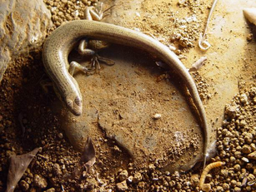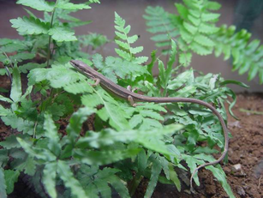
印度蜓蜥(石龍子) 臺灣草蜥
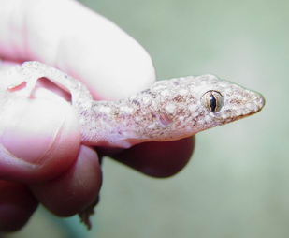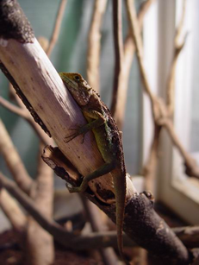
壁虎與耳孔 斯文豪氏攀蜥
課堂小記
- 在你今天看到的蜥蜴中，最喜歡的是那一種？為什麼？

- 蜥蜴是不是冷血動物勒？那麼牠的體溫是如何改變的？

- 蜥蜴是用鼻孔聞東西嗎？

- 請你畫出一隻蜥蜴。

